ЗАДАНИЕ
на курсовую работу
Студент потока характеризуется следующими данными:
- ФИО (до 50 символов);
- номер группы;
- набор из пяти оценок за последнюю сессию (без указания предметов);
- размер стипендии.
- дополнительная информация (выбирается индивидуально каждым студентом,
например, телефон, эл. почта, год рождения и т.п.)
Необходимо:
1) разработать (и программно реализовать) динамические структуры данных и
алгоритмы их обработки, позволяющие поддерживать выполнение следующих функций:
- консольный ввод/вывод данных о всех студентах потока;
- файловый ввод/вывод данных о потоке;
- редактирование данных о студентах и группах потока, включающее операции
добавления/удаления групп и студентов;
2) разработать и программно реализовать алгоритмы обработки базы данных,
предусмотренные персональным заданием
Индивидуальное задание:
Вывести перечень номеров групп, упорядоченный по значению показателя
«число двоечников» / «списочная численность группы»

Требования к программе:

1) Программа должна поддерживать систему меню, пункты которых соответствуют выполнению функций, предусмотренных общей частью задания.
2) Предлагаемые структуры данных должны учитывать изначальную неопределенность возможного количества групп и студентов в группах, а также обеспечивать максимальную скорость процессов обработки данных, предусмотренных заданием.
3) Тексты программ должны содержать комментарии, объясняющие назначение основных функций, типов и объектов данных, функциональных блоков и т.п.
4) Представляемые тексты программ должны обеспечивать возможность их компиляции и построения в среде MS Visual Studio
Содержание пояснительной записки:
- Оглавление
- Содержание работы
- Вывод
- Список использованных источников
- Приложение

Аннотация
Работа посвящена разработке базе данных «Студенческий поток».
Программа создается на языке программирования C++ без использования сторонних библиотек.
В результате работы была успешно получена программа, позволяющая создать базу данных с информацией о студентах потока, осуществлять ввод/вывод данных через консоль и/или текстовый файл, а также свободно удалять и редактировать информацию об отдельном студенте или целой группе.

введение

Описание задания
Общая часть задания
Студент потока характеризуется следующими данными:
- ФИО (до 50 символов);
- номер группы;
- набор из пяти оценок за последнюю сессию (без указания предметов);
- размер стипендии.
- дополнительная информация (выбирается индивидуально каждым студентом,
например, телефон, эл. почта, год рождения и т.п.)
Необходимо:
1) разработать (и программно реализовать) динамические структуры данных и
алгоритмы их обработки, позволяющие поддерживать выполнение следующих функций:
- консольный ввод/вывод данных о всех студентах потока;
- файловый ввод/вывод данных о потоке;
- редактирование данных о студентах и группах потока, включающее операции
добавления/удаления групп и студентов;
2) разработать и программно реализовать алгоритмы обработки базы данных,
предусмотренные персональным заданием
Индивидуальное задание:
Вывести перечень номеров групп, упорядоченный по значению показателя
«число двоечников» / «списочная численность группы»

Требования к программе:

1) Программа должна поддерживать систему меню, пункты которых соответствуют выполнению функций, предусмотренных общей частью задания.
2) Предлагаемые структуры данных должны учитывать изначальную неопределенность возможного количества групп и студентов в группах, а также обеспечивать максимальную скорость процессов обработки данных, предусмотренных заданием.
3) Тексты программ должны содержать комментарии, объясняющие назначение основных функций, типов и объектов данных, функциональных блоков и т.п.
4) Представляемые тексты программ должны обеспечивать возможность их компиляции и построения в среде MS Visual Studio

СОДЕРЖАНИЕ РАБОТЫ

Общая структура программы
Программа состоит из функции main(), внутри которой происходит только объявление глобальных переменных, а также создание меню, через которое происходит вызов остальных функций. Все остальные функции программы(ввод/вывод матриц, изменение элементов матриц, поиск их определителей и т.д) выведены в отдельные функции.

Функция main():
Алгоритм создания функции main()(код программы представлен в приложении):
- Объявляем все необходимые переменные;
- Создаём «нулевой» элемент списка групп;
- Используя цикл while создаем меню;
- С помощью условного оператора ifвызываем функции программы в зависимости от выбора пользователя;
- Прописываем выход из цикла по желанию пользователя;
- Очищаем память;
- Завершаем работу программы;

Структуры узлов студентов и групп:
Студента:
struct Node_student //
{
string fio; //фио
int group; // ном. группы
int marks[5]; //массивоценок
int stip; //размерстипендии
int age; //возраст
Node_student *next_st; //указатели на след. и пред. студента группы
Node_student *prev_st;
};
Группы:
struct Node_group //структура для группы
{
int gr_num; //номер группы
Node_group *next_group; //указатели на след., пред. группы и первого студента группы
Node_group *prev_group;
Node_student *stud;
};

Функции ввода:
- Ввод с консоли:
Ввод с консоли обеспечивается функцией add_stud_con().
Принцип работы функции:
А)Создаем новый узел списка студентов;
Б) Запрашиваем у пользователя информацию о студенте;
В) Ищем узел списка групп с указанным номером;
Г) Если такой группы ещё нет – создаем с помощью функции add_group()
Д) Если студент первый в группе – указатель в узле группы будет указывать на него, иначе – указатель на него будет в узле предыдущего студента;
2) Ввод из файла:
Ввод из файла обеспечивается функцией create_node():
Когда пользователь выбирает ввод из файла, ещё внутри функции main() считывается первая строка из файла, в котором содержится количество студентов и запускается цикл for, в котором соответствующее количество раз считывается набор данных о студенте. Эти данные передаются в функцию create_node(), которая полностью аналогична функции add_stud_con() за исключением того, что данные о студенте уже известны и передаются в функцию.
3) Создание узла группы:
Создание узла группы происходит с использованием функции add_group(). Принцип её работы очевиден – создается новый экземпляр структуры с указанными значениями атрибутов и, с помощью указателей, вставляется в конец списка групп.

Вывод информации о студентах:
Для вывода информации о студентах не было написано отдельных функций, так как это действие выполняется в несколько строчек кода и создание для этого отдельных функций является избыточным.
Когда пользователь выбирает вывод информации о студентах, список групп проходится от первой до последней, по мере прохождения списка проходятся списки студентов каждой группы и информация о каждом студенте выводится в консоль/файл.

Редактирование информации о студенте:
Возможность редактировать информацию о студенте реализована с помощью функции red_info(). Ещё внутри функции main(), перед вызовом функции ref_info(), у пользователя запрашивается номер группы и ФИО студента, информацию о котором нужно редактировать. После этого, с помощью цикла while, осуществляется поиск этого студента. Если он не найден – выводим соответствующее сообщение в консоль. Иначе – передаем указатель на студента в функции red_info().
Принцип работы функции red_info():
Запрашиваем, с помощью небольшого меню, у пользователя какую информацию он хочет изменить.
Если это возраст/оценки/размер стипендии, то новая информация сразу вносится в узел.
Если требуется изменить номер группы студента, то создаются временные переменные для остальной информации о нём, после чего, с помощью нижеописанной функции, узел удаляется и, через функцию create_node(), создается новый, уже в новой группе
Если измененный узел был единственным в своей группе, то пустая группа удаляется.

Редактирование информации о группе:
Так как единственная информация о группе – это её номер, её изменение также происходит не внутри отдельной функции, а прямо внутри main(). У пользователя запрашивается старый номер группы, ищется группа с таким номером и, если она найдена, вводится новый номер.

Функции для удаления информации:
Удаление всех студентов группы обеспечивается функцией del_stud_all(). Принцип работы функции элементарен – в нее передается указатель на первый узел списка. Если он не последний, то функция вызывается рекурсивно для следующего узла. Иначе узел удаляется
Удаление информация об одном студенте происходит с помощью функции del_stud(). Она принимает указатель на первый элемент списка и ФИО студента. Если такой студент найден, информация о нем удаляется, указатели следующего и предыдущего(если они есть) изменяются соответствующим образом
Удаление информации о группе осуществляется функцией gel_gr(). Функция принимает указатель на удаляемую группу. Внутри функции ряд удаляется, указатели следующего и предыдущего узлов(если они есть) изменяются

Функция для выполнения индивидуального задания:
Для выполнения индивидуального задания создана функция task(). Она принимает в себя указатель на первый элемент списка групп.
Принцип работы функции:
- Создается 3 массива, длины которых равны количеству групп.
- Первый массив заполняется номерами групп.
- Второй, с помощью циклаwhile, заполняется численностями групп таким образом, чтобы индекс номера группы в одном массиве и индекс её численности в другом совпадали.
- Третий массив, с помощью цикла whileи условного оператора ifаналогичным образом заполняется количеством двоечников в каждой из групп
- Третий массив сортируется пузырьковым методом. При этом, при изменении элементов этого массива, соответствующим образом меняются элементы других массивов так, чтобы не нарушалось соответствие индексов
- После происходит сортировка второго массива по возрастанию, однако два элемента меняются местами только в том случае, если соответствующие им значения в третьем массиве равны
- Отсортированная информация выводится в консоль.

Код:
#include <iostream>
#include <cstdlib>
#include <string>
#include <windows.h>
#include <fstream>

using namespace std;

struct Node_student //структура для студента
{
string fio; //фио
int group; // ном. группы
int marks[5]; //массив оценок
int stip; //размер стипендии
int year_of_birth; //год рождения
Node_student *next_st; //указатели на след. и пред. студента группы
Node_student *prev_st;
};

struct Node_group //структура для группы
{
int gr_num; //номер группы
Node_group *next_group; //указатели на след., пред. группы и первого студента группы
Node_group *prev_group;
Node_student *stud;
};

void add_group(Node_group* ptr, int num) //создание группы
{
Node_group *ngroup = nullptr;
ngroup = new Node_group;
ngroup -> prev_group = ptr;
ngroup -> next_group = nullptr;
ngroup -> gr_num = num;
ngroup -> stud = nullptr;
ptr -> next_group = ngroup;
}

void add_stud_con(Node_group *ptr_gr) //создание карточки студента через консоль
{
Node_student *nstud = nullptr; //создаем новый узел
nstud = new Node_student;
nstud -> next_st = nullptr;
wcout << L"Введите номер группы: "; //запрашиваем всю нужную информацию
cin >> nstud -> group;
wcout << L"Введите ФИО студента: ";
string s;
getline(cin, s);
getline(cin, nstud -> fio);
wcout << L"Введите размер стипендии: ";
cin >> nstud -> stip;
wcout << L"Введите год рождения: ";
cin >> nstud -> year_of_birth;
wcout << L"Последовательно(через Enter) введите оценки студента за сессию:" << endl;
for (int j = 0; j < 5; j++)
{
cin >> nstud -> marks[j];
}
while (ptr_gr -> gr_num != nstud -> group) //находим группу с нужным номером
{
if (ptr_gr -> next_group == nullptr) {break;}
ptr_gr = ptr_gr -> next_group;
}
if (ptr_gr -> gr_num != nstud -> group) //если такой группы нет - создаем
{
add_group(ptr_gr, nstud -> group);
ptr_gr = ptr_gr -> next_group;
}
if (ptr_gr -> stud == nullptr) //если в группе нет студентов, введенный будет первым
{
ptr_gr -> stud = nstud;
nstud -> prev_st = nullptr;
}
else //иначе пробегаем список студентов группы и вставляем нового в конец
{
Node_student *ptr_st1 = ptr_gr -> stud;
while (ptr_st1 -> next_st != nullptr) {ptr_st1 = ptr_st1 -> next_st;}
ptr_st1 -> next_st = nstud;
nstud -> prev_st = ptr_st1;
}
}

void create_node(Node_group *ptr_gr, string fio, int stip, int year_of_birth, int marks[]) //создает карточку студента с уже известными данными(для файлового ввода)
{
Node_student *nstud = nullptr; //функция полностью аналогична предыдущей
nstud = new Node_student;
nstud -> next_st = nullptr;
nstud -> fio = fio;
nstud -> stip = stip;
nstud -> year_of_birth = year_of_birth;
nstud -> marks[0] = marks[0];
nstud -> marks[1] = marks[1];
nstud -> marks[2] = marks[2];
nstud -> marks[3] = marks[3];
nstud -> marks[4] = marks[4];
if (ptr_gr -> stud == nullptr)
{
ptr_gr -> stud = nstud;
nstud -> prev_st = nullptr;
}
else
{
Node_student *ptr_st1 = ptr_gr -> stud;
while (ptr_st1 -> next_st != nullptr) {ptr_st1 = ptr_st1 -> next_st;}
ptr_st1 -> next_st = nstud;
nstud -> prev_st = ptr_st1;
}
}

void del_stud_all(Node_student *ptr) //рекурсивное удаление всех студентов группы
{

if (ptr -> next_st != nullptr)
{
del_stud_all(ptr -> next_st);
}
delete ptr;
}

void del_gr(Node_group *ptr) //удаление группы
{
Node_group *temp_next = ptr -> next_group;
Node_group *temp_prev = ptr -> prev_group;
if (ptr -> stud != nullptr) //проверка на наличие студентов в группе
{
del_stud_all(ptr -> stud); //удаление всех студентов группы
}
if (ptr -> next_group != nullptr)
{
ptr -> next_group -> prev_group = temp_prev;
}
if (ptr -> prev_group != nullptr)
{
ptr -> prev_group -> next_group = temp_next;
}
delete ptr;
}

void del_stud(Node_group *ptr_gr, string fio) //удаление одного студента
{
Node_student *ptr = ptr_gr -> stud;
if (ptr == nullptr)
{
wcout << L"Такого студента не найдено!" << endl;
return;
}
while (ptr -> fio != fio) //циклом ищем студента
{
ptr = ptr -> next_st;
if (ptr == nullptr)
{
wcout << L"Такого студента не найдено!" << endl; //если нет - сообщаем об этом
return;
}
}
Node_student *temp_next = ptr -> next_st; //если есть - удаляем
Node_student *temp_prev = ptr -> prev_st;
if (temp_prev != nullptr)
{
temp_prev -> next_st = temp_next;
}
if (temp_next != nullptr)
{
temp_next -> prev_st = temp_prev;
}
if (ptr_gr -> stud == ptr)
{
ptr_gr -> stud = ptr -> next_st;
}
delete ptr;
}

void red_info(Node_group* ptr_gr)
{
Node_group *ptr_fgr = ptr_gr;
int group;
string fio, s;
system("cls");
wcout << L"Введите номер группы студента, информацию о которой вы хотите редактировать: ";
cin >> group;
while (ptr_gr -> gr_num != group) //Ищем такую группу
{
ptr_gr = ptr_gr -> next_group;
if (ptr_gr == nullptr)
{
wcout << L"Такой группы не найдено!" << endl;
return;
}
}
Node_student *ptr_st = ptr_gr -> stud;
wcout << L"Введите ФИО студента: ";
getline(cin, s);
getline(cin, fio);
if (ptr_st == nullptr)
{
wcout << L"Такого студента не найдено!" << endl;
return;
}
while (ptr_st -> fio != fio) //Ищем такого студента
{
ptr_st = ptr_st -> next_st;
if (ptr_st == nullptr)
{
wcout << L"Такого студента не найдено!" << endl;
return;
}
}
int choice; //cоздаем подменю
while (true)
{
system("cls");
int new_group; //переменная для новой группы
wcout << L"Выберите действие:" << endl << L"1 - изменить размер стипендии" << endl << L"2 - изменить год рождения" << endl //менюшка
<< L"3 - изменить оценки" << endl << L"4 - изменить номер группы" << endl;
cin >> choice;
while ((choice > 4)||(choice < 1))
{
wcout << L"Введите корректное число: " << endl;
cin >> choice;
}
wcout << L"Введите новые данные: ";
if (choice == 1) //в соответствии с выбранным вариантом заменяем данные
{
cin >> ptr_st -> stip;
}
if (choice == 2)
{
cin >> ptr_st -> year_of_birth;
}
if (choice == 3)
{
cout << endl;
for (int j = 0; j < 5; j++)
{
cin >> ptr_st -> marks[j];
}
}
if (choice == 4) //при замене группы
{
cin >> new_group; //принимаем новый номер
int temp_stip = ptr_st -> stip; //создаем временные переменные для данных о студенте
int temp_year_of_birth = ptr_st -> year_of_birth;
int temp_marks[5];
for (int j = 0; j < 5; j++)
{
temp_marks[j] = ptr_st -> marks[j];
}
string temp_fio = ptr_st -> fio;
del_stud(ptr_gr, temp_fio); //удаляем старый узел
if (ptr_gr -> stud == nullptr)
{
del_gr(ptr_gr);
}
Node_student *nstud = nullptr; //создаем новый узел(следующий код послностью аналогичен функции add_stud_con())
nstud = new Node_student;
nstud -> next_st = nullptr;
nstud -> group = new_group;
nstud -> fio = temp_fio;
nstud -> stip = temp_stip;
nstud -> year_of_birth = temp_year_of_birth;
for (int j = 0; j < 5; j++)
{
nstud -> marks[j] = temp_marks[j];
}
ptr_gr = ptr_fgr;
while (ptr_gr -> gr_num != nstud -> group)
{
if (ptr_gr -> next_group == nullptr) {break;}
ptr_gr = ptr_gr -> next_group;
}
if (ptr_gr -> gr_num != nstud -> group) //если такой группы нет - создаем
{
add_group(ptr_gr, nstud -> group);
ptr_gr = ptr_gr -> next_group;
}
if (ptr_gr -> stud == nullptr) //если в группе нет студентов, введенный будет первым
{
ptr_gr -> stud = nstud;
nstud -> prev_st = nullptr;
}
else //иначе пробегаем список студентов группы и вставляем нового в конец
{
Node_student *ptr_st1 = ptr_gr -> stud;
while (ptr_st1 -> next_st != nullptr) {ptr_st1 = ptr_st1 -> next_st;}
ptr_st1 -> next_st = nstud;
nstud -> prev_st = ptr_st1;
}
}
wcout << L"Готово!" << endl;
break;
}
}

double percent_calculation(Node_group *group_ptr) //вычисление процента двоечников и троечников в группе
{
Node_student *student_ptr = group_ptr -> stud;
double count_all = 0;
double count = 0;
if (student_ptr == nullptr) //если в группе нет студентов
{
return -1; //возвращаем -1(чтобы эта группа не выводилась в конце в списке групп)
}
while (student_ptr != nullptr)
{
count_all++; //считаем общее кол-во студентов
for (int j = 0; j < 5; j++)
{
if (student_ptr -> marks[j] < 4) //и кол-во двоечников/троечников
{
count++;
break;
}
}
student_ptr = student_ptr -> next_st;
}
return count/count_all;
}

void ind_zad(Node_group *group_ptr1)
{
int group_amount = 0;//переменная для количества групп
Node_group *group_ptr = group_ptr1; //рабочиe указатели
Node_student *student_ptr = nullptr;
int a; //вспомогательные переменные, нужны при сортировке
double b;
while (group_ptr != nullptr) //считаем кол-во групп
{
group_amount++;
group_ptr = group_ptr -> next_group;
}
int group_numbers[group_amount]; //создаем массивы для номеров групп и процентов двоечников и троечников в этих группах
double percents[group_amount];
group_ptr = group_ptr1;
for (int i = 0; i < group_amount; i++)
{
group_numbers[i] = group_ptr -> gr_num; //заполняем первый массив номерами групп
group_ptr = group_ptr -> next_group;
percents[i] = 0; //второй - нулями
}
group_ptr = group_ptr1;
for (int i = 0; i < group_amount; i++)
{
percents[i] = percent_calculation(group_ptr)*100;
group_ptr = group_ptr -> next_group;
}
for (int i = 0; i < group_amount; i++) //сортируем по номерам групп
{
for (int j = 0; j < group_amount - 1; j++)
{
if (group_numbers[j] > group_numbers[j+1])
{
a = group_numbers[j];
group_numbers[j] = group_numbers[j+1];
group_numbers[j+1] = a;
b = percents[j];
percents[j] = percents[j+1];
percents[j+1] = b;
}
}
}
int limit_percent = 0;
wcout << L"Введите предел доли двоечников/троечников в группе(в процентах): ";
cin >> limit_percent;
wcout << L"Группы, в которых двочеников/троечников более " << limit_percent << "%:" << endl;
for (int i = 0; i < group_amount; i++)
{
if ((percents[i] > limit_percent)&&(percents[i] >= 0))
{
cout << group_numbers[i] << endl;
}
}
}

int main()
{
fstream file_out; //переменные для файлов
fstream file_in;
setlocale(LC_ALL, "RUSSIAN");
SetConsoleCP(1251);
SetConsoleOutputCP(1251);
int choice = 0; //переменная для меню
int amount; //вспом. переменная
int gr_to_del; //группа на удаление
int gr_to_change; //группа на редактирование
int year_of_birth_from_file; //переменные для данных из файла
int group_from_file;
int stip_from_file;
string fio_from_file;
int marks_from_file[5];
bool flag = false; //вспом. переменная
string s, fio_to_del; //вспом. переменная и фамилия студента на удаление
Node_group *first_group = nullptr; //первый элемент списка груп
first_group = new Node_group;
first_group -> stud = nullptr;
first_group -> next_group = nullptr;
first_group -> prev_group = nullptr;
first_group -> gr_num = 0;
Node_group *ptr_gr = first_group; //рабочие указатели
Node_student *ptr_st = nullptr;
while (true) //цикл с менюшкой
{
ptr_gr = first_group;
system("cls");
wcout << L"Выберите действие:" << endl << L"1 - вывести информацию о студентах в консоль" << endl << L"2 - вывести информацию о студентах в файл" << endl
<< L"3 - ввести информацию о студентах с консоли" << endl << L"4 - ввести информацию о студентах из файла" << endl << L"5 - удалить информацию о группе" <<
endl << L"6 - удалить информацию о студенте" << endl << L"7 - редактировать информацию о студенте" << endl << L"8 - изменить номер группы" << endl
<< L"9 - вывести номера групп, в которых доля двоечников превышает определенный процент" << endl
<< L"10 - завершить работу программы" << endl;
cin >> choice;
while ((choice > 10)||(choice < 1))
{
wcout << L"Введите корректное число: " << endl;
cin >> choice;
}
system("cls");
if (choice == 1) //вывод в консоль
{
while (ptr_gr != nullptr)
{
if (ptr_gr -> stud != nullptr)
{
wcout << L"Группа №" << ptr_gr -> gr_num << endl;
ptr_st = ptr_gr -> stud;
while (ptr_st != nullptr)
{
cout << ptr_st -> fio << endl;
wcout << L" Размер стипендии: " << ptr_st -> stip << endl;
wcout << L" Год рождения: ";
cout << ptr_st -> year_of_birth << endl;
wcout << L" Оценки за последнюю сессию: ";
for (int i = 0; i < 5; i++)
{
cout << ptr_st -> marks[i] << " ";
}
cout << "" << endl;
ptr_st = ptr_st -> next_st;
}
}
ptr_gr = ptr_gr -> next_group;
}
}
if (choice == 2) //вывод в файл
{
file_out.open("output.txt", fstream::out);
while (ptr_gr != nullptr)
{
if (ptr_gr -> stud != nullptr)
{
file_out << "Группа №" << ptr_gr -> gr_num << "\n";
ptr_st = ptr_gr -> stud;
while (ptr_st != nullptr)
{
s = " Размер стипендии: ";
file_out << ptr_st -> fio << "\n";
file_out << s << ptr_st -> stip << "\n";
file_out << " Год рождения: " << ptr_st -> year_of_birth << "\n";
file_out << " Оценки за последнюю сессию: ";
for (int i = 0; i < 5; i++)
{
file_out << ptr_st -> marks[i] << " ";
}
file_out << "" << "\n";
ptr_st = ptr_st -> next_st;
}
}
ptr_gr = ptr_gr -> next_group;
}
file_out.close();
wcout << L"Готово! Данные записаны в файл output.txt" << endl;
}
if (choice == 3) //ввод с консоли
{
wcout << L"Введите количество студентов: ";
cin >> amount; //запрашиваем кол-во студентов
for (int i =0; i < amount; i++) //циклично вызываем функцию
{
wcout << L"Студент №" << i + 1 << ":" << endl;
add_stud_con(ptr_gr);
ptr_gr = first_group;
}
}
if (choice == 4) //ввод из файла
{
file_in.open("input.txt", fstream::in);
file_in >> amount; //первая строка - кол-во студентов
for (int j = 0; j < amount; j++) //циклично считываем данные
{
file_in >> group_from_file;
getline(file_in, s);
getline(file_in, fio_from_file);
file_in >> stip_from_file;
file_in >> year_of_birth_from_file;
for (int k = 0; k < 5; k++)
{
file_in >> marks_from_file[k];
}
while (ptr_gr -> gr_num != group_from_file)
{
if (ptr_gr -> next_group == nullptr) {break;}
ptr_gr = ptr_gr -> next_group;
}
if (ptr_gr -> gr_num != group_from_file)
{
add_group(ptr_gr, group_from_file);
ptr_gr = ptr_gr -> next_group;
}
create_node(ptr_gr, fio_from_file, stip_from_file, year_of_birth_from_file, marks_from_file);
ptr_gr = first_group;
}
file_in.close();
wcout << L"Готово!" << endl;
}
if (choice == 5) //удаление группы
{
wcout << L"Введите номер группы, данные о которой вы хотите удалить: ";
cin >> gr_to_del; //запрашиваем номер
while (ptr_gr -> gr_num != gr_to_del) //ищем такую группу
{
ptr_gr = ptr_gr -> next_group;
if (ptr_gr == nullptr) //если не найдено
{
wcout << L"Такой группы не найдено!" << endl;
break;
}
}
if (ptr_gr != nullptr) //если найдено - вызываем соотв. функцию
{
del_gr(ptr_gr);
}
wcout << L"Готово!" << endl;
}
if (choice == 6) //удаление студента
{
wcout << L"Введите номер группы студента, информацию о котором вы хотите удалить: ";
cin >> gr_to_del; //Принимаем номер группы
while (ptr_gr -> gr_num != gr_to_del) //Ищем такую группу
{
ptr_gr = ptr_gr -> next_group;
if (ptr_gr == nullptr)
{
wcout << L"Такой группы не найдено!" << endl;
break;
}
}
if (ptr_gr != nullptr) //если найдена
{
wcout << L"Введите ФИО студента: ";
if (!flag)
{
getline(cin, s);
getline(cin, fio_to_del);
flag = true;
}
else
{
getline(cin, fio_to_del);
}
del_stud(ptr_gr, fio_to_del);
}
wcout << L"Готово!" << endl;
}
if (choice == 7) //ред. информации
{
red_info(first_group);
}
if (choice == 8)
{
wcout << L"Введите номер группы, номер которой хотите изменить: ";
cin >> gr_to_change; //запрашиваем номер
while (ptr_gr -> gr_num != gr_to_change) //ищем такую группу
{
ptr_gr = ptr_gr -> next_group;
if (ptr_gr == nullptr) //если не найдено
{
wcout << L"Такой группы не найдено!" << endl;
break;
}
}
if (ptr_gr != nullptr) //если найдено - меняем номер в узле группы и у студентов
{
wcout << L"Введите новый номер: ";
cin >> ptr_gr -> gr_num;
if (ptr_gr -> stud != nullptr)
{
ptr_st = ptr_gr -> stud;
while (ptr_st != nullptr)
{
ptr_st -> group = ptr_gr -> gr_num;
ptr_st = ptr_st -> next_st;
}
}
}
wcout << L"Готово!" << endl;
}
if (choice == 9) //индивидуальное задание
{
ind_zad(ptr_gr);
}
if (choice == 10) {break;} //выход из цикла
system("pause");
}
ptr_gr = first_group;
Node_group *temp_ptr = nullptr;
while (ptr_gr != nullptr) //удаление групп
{
temp_ptr = ptr_gr -> next_group;
del_gr(ptr_gr);
ptr_gr = temp_ptr;
}
return 0;
}

ЗАКЛЮЧЕНИЕ
Созданная мной программа выполняет все поставленные перед ней задачи: она может создавать базу данных о студентах, позволяет редактировать и удалять информацию о них, а также выводить её в консоль и в текстовый файл. Программа соответствует всем предъявляемым требованиям.

ПРИЛОЖЕНИЕ

Примеры работы программы:
Пример организации данных в входном файле:
13
3391
Tikhonov A.A
0
2005
5
5
5
4
5
3392
Garres G.V
0
2005
4
4
4
2
4
3391
Maha D.E
3500
2004
2
3
5
2
34

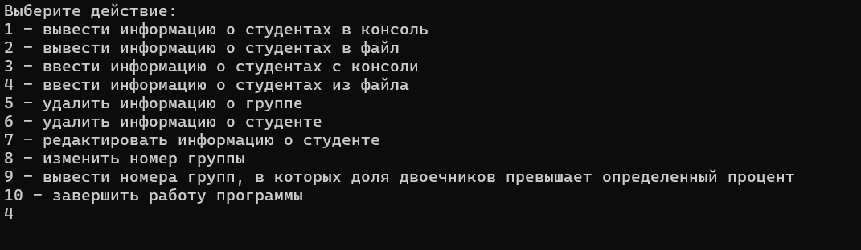
Ввод с консоли:
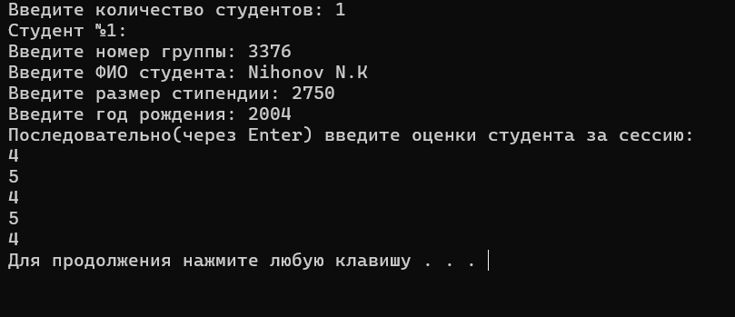
Вывод в консоль:
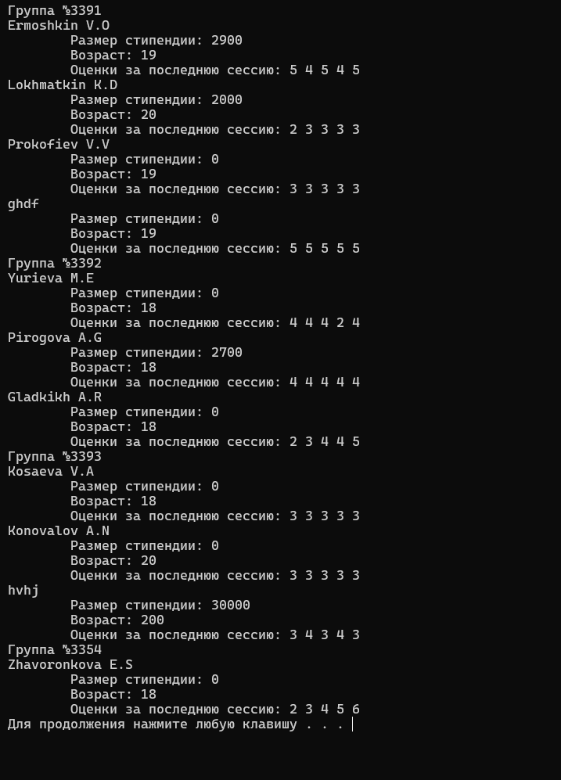
Вывод в файл:
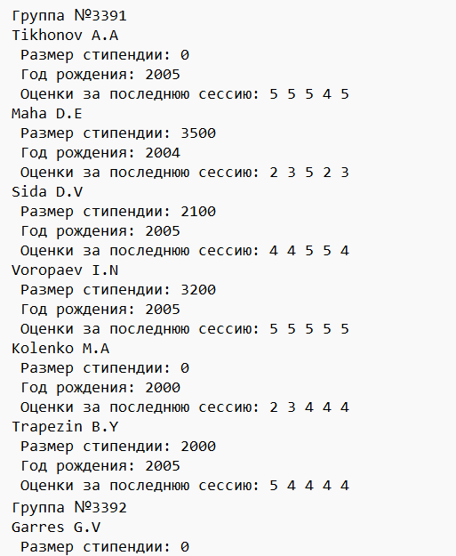
Удаление информации о группе:
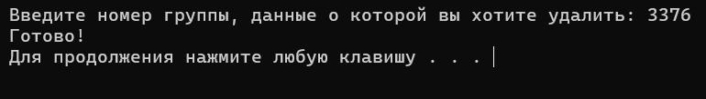
Удаление информации о студенте:
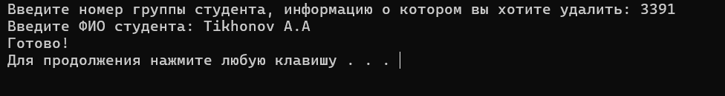
Редактирование информации о студенте:
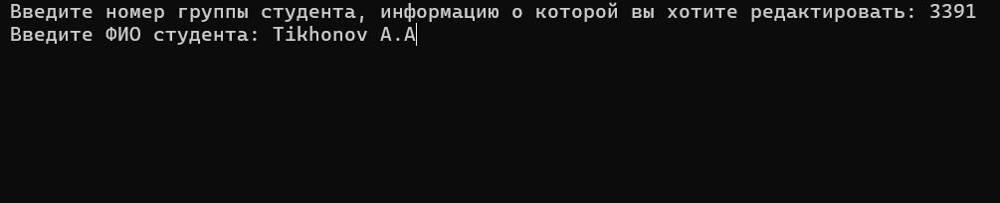
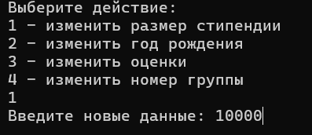

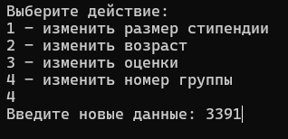
Редактирование информации о группе(её номер):
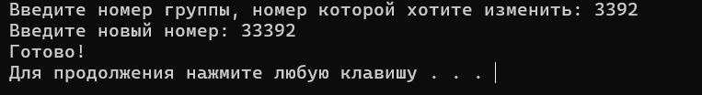
Индивидуальное задание:

